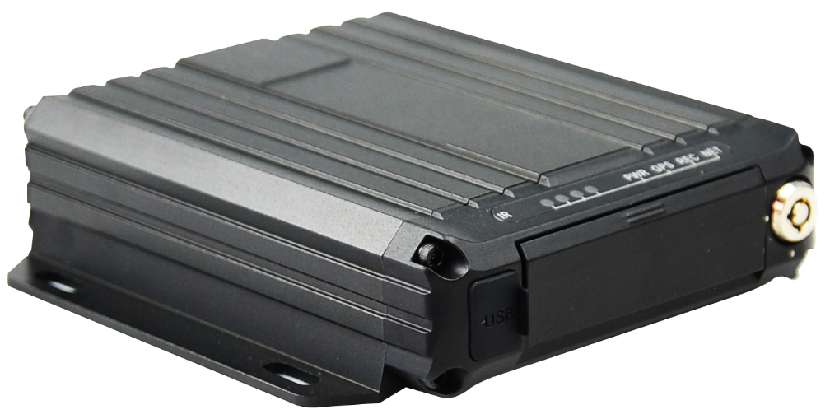

产品简介
M16Hv系列采用了迷你机身，可在狭小空间顺畅安装使用。支持双SD卡，有效提升存储空间。产品兼容主流H.265视频解码技术、4G网络技术、GPS/BD定位技术、WIFI技术等，适用于各种路政巡防车、搅拌车、物流车、渣土车等工业用车。

产品优势
- 车载接口可在复杂环境下可靠稳定运行
- 视频编码H.265、H.264可选
- 内置4G、GPS、WIFI功能模块
- 丰富的外围接口
- 支持UI人机交互界面
- 支持双SD卡存储
- 支持远程系统维护

核心参数
项目 |  | 参数说明
音视频输入 | AHD输入 | 外接4*1080P
音视频输入 | 视频标准 | 30FPS
音视频输入 | 音频输入 | 3路
音视频输出 | CVBS输出 | 1路
音视频输出 | VGA输出 | 1路（选配）
音视频输出 | 音频输出 | 1路
音视频参数编码 | 视频编码 | H.264/H.265
音视频参数编码 | 视频分辨率 | 1080P/720P/D1
音视频参数编码 | 音频编码 | G.711A
存储空间 | SD卡 | 2张，最大1T*2
无线网络 | 4G无线 | 1张SIM卡
无线网络 | WIFI | 2.4/5.8G（选配）
定位方式 | 北斗/GPS | 支持，可混合定位
接口 | RS232 | 1组
接口 | RS485 | 1组
接口 | SENSOR | 4个
接口 | SENSOR OUT | 1个
接口 | ADC | 2个（模拟输入）
接口 | USB | 1个
接口 | NET | 1个
物理规格 | 尺寸 | 135.5mm（L）*137.7mm（W）*36.5mm（H）
物理规格 | 重量 | 裸机：0.5kg 整套：0.75 kg  （以M16Hv-DGNE-L为标准，上下浮动5%）
工作环境 | 工作温度 | -20〜+70℃
工作环境 | 工作湿度 | 8%〜90%（无凝结）
其他 | 操作模式 | 遥控器、APP、WEB
其他 | GSENSOR | 支持

产品尺寸
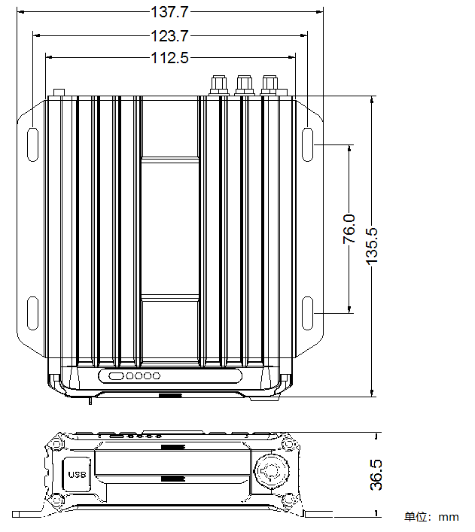
面板接口
前面板
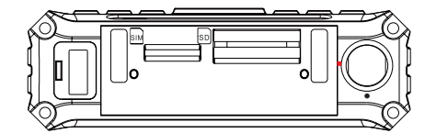
后面板
